№ 26(726)  19  мая  2023 года | Периодическое печатное издание Совета депутатов города Карасука Карасукского района Новосибирской области
№ 26(726)  19  мая  2023 года |   БЮЛЛЕТЕНЬ  СОВЕТА ДЕПУТАТОВ  ГОРОДА КАРАСУКА  КАРАСУКСКОГО РАЙОНА  НОВОСИБИРСКОЙ ОБЛАСТИ  Бюллетень Совета депутатов города Карасука Карасукского района Новосибирской области издается в соответствии с решением 4-й сессии Совета депутатов города Карасука Карасукского района Новосибирской области от 26 февраля 2013 года № 34.  Бюллетень состоит из двух разделов:  в первом разделе публикуются решения Совета депутатов города Карасука Карасукского района Новосибирской области;  во втором - иные официальные сообщения и материалы Совета депутатов города Карасука Карасукского района  Новосибирской области.  г. Карасук

Редакционный Совет:

Лысенко Павел Владимирович - заместитель главы администрации Карасукского района Новосибирской области | Председатель редакционного совета периодического печатного издания «Бюллетень Совета депутатов города Карасука Карасукского района Новосибирской области»;
Доме Любовь Алексеевна - депутат Совета депутатов города Карасука Карасукского района Новосибирской области | Член редакционного совета периодического печатного издания «Бюллетень Совета депутатов города Карасука Карасукского района Новосибирской области»;
Панасенко Нина Михайловна - депутат Совета депутатов города Карасука Карасукского района Новосибирской области | Член редакционного совета периодического печатного издания «Бюллетень Совета депутатов города Карасука Карасукского района Новосибирской области»;
Мелехова Олеся Тимофеевна - начальник организационно-контрольного отдела администрации Карасукского района Новосибирской области | Член редакционного совета периодического печатного издания «Бюллетень Совета депутатов города Карасука Карасукского района Новосибирской области».
Владимирова Ольга Алексеевна - ведущий специалист организационно-контрольного отдела администрации Карасукского района Новосибирской области | Член редакционного совета периодического печатного издания «Бюллетень Совета депутатов города Карасука Карасукского района Новосибирской области»;

Адрес редакции и издателя:
Ул. Октябрьская, 39, г. Карасук, Новосибирская область, 362868
Телефоны: 33-114, 33-101
E-mail: rokokarasuk@mail.ru
Тираж 3
2023 год

ПЕРВЫЙ РАЗДЕЛ
***********************************************************
ВТОРОЙ РАЗДЕЛ

ПРОЕКТЫ ПОДЛЕЖАЩИЕ РАССМОТРЕНИЮ
НА ПУБЛИЧНЫХ СЛУШАНИЯХ

- На публичные слушания представляется проект решения о предоставлении разрешения на отклонение от предельных параметров разрешенного строительства, реконструкции объектов капитального строительства, по заявлению Тютюнник Евгения Ивановича, в отношении земельного участка с кадастровым номером: 54:08:010114:567, расположенного по адресу: Новосибирская область, Карасукский район, город Карасук, улица Щорса, 152Б – в части уменьшения минимального отступа с 3 м до 2 м со стороны канала по улице Щорса.
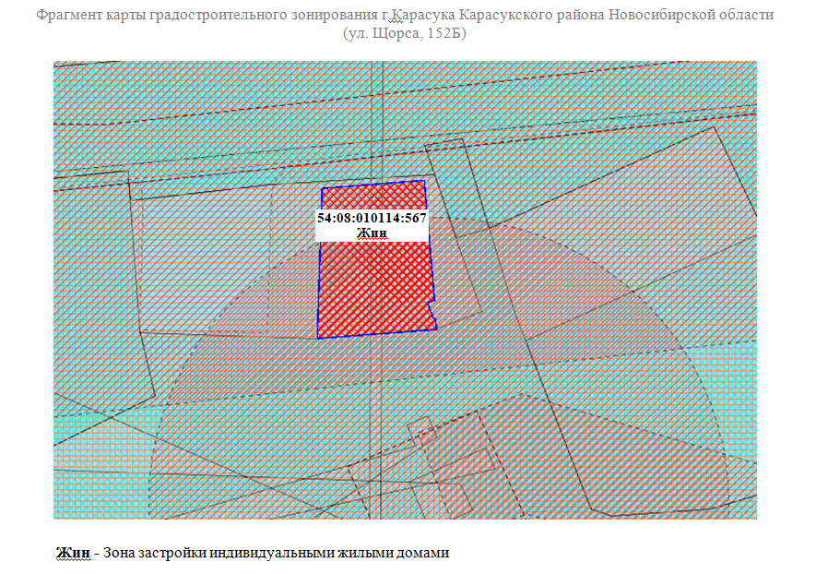

- На публичные слушания представляется проект решения о предоставлении разрешения на отклонение от предельных параметров разрешенного строительства, реконструкции объектов капитального строительства, по заявлению Оленского Николая Николаевича, в отношении земельного участка с кадастровым номером: 54:08:010228:950, расположенного по адресу: Новосибирская область, Карасукский район, город Карасук, улица Сорокина, 14 – в части уменьшения минимального отступа с 3 м до 0 м со стороны земельного участка ул.Тургенева, 1.
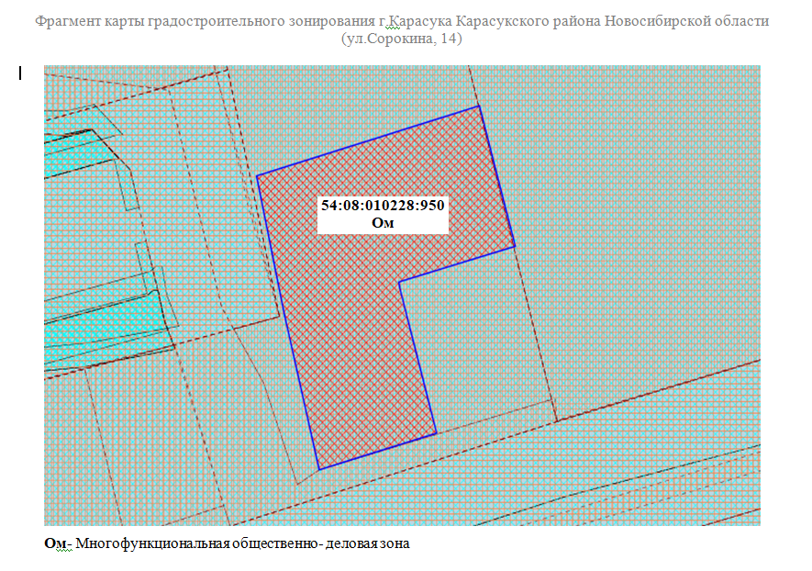
- На публичные слушания представляется проект решения о предоставлении разрешения на отклонение от предельных параметров разрешенного строительства, реконструкции объектов капитального строительства, по заявлению ГБУК МДТ « На окраине» Карасукского района Новосибирской области, в отношении земельного участка с кадастровым номером 54:08:010206:276, в части уменьшения минимального отступа с 3 м до 0,00 м со стороны земельного участка по улице Союзная.
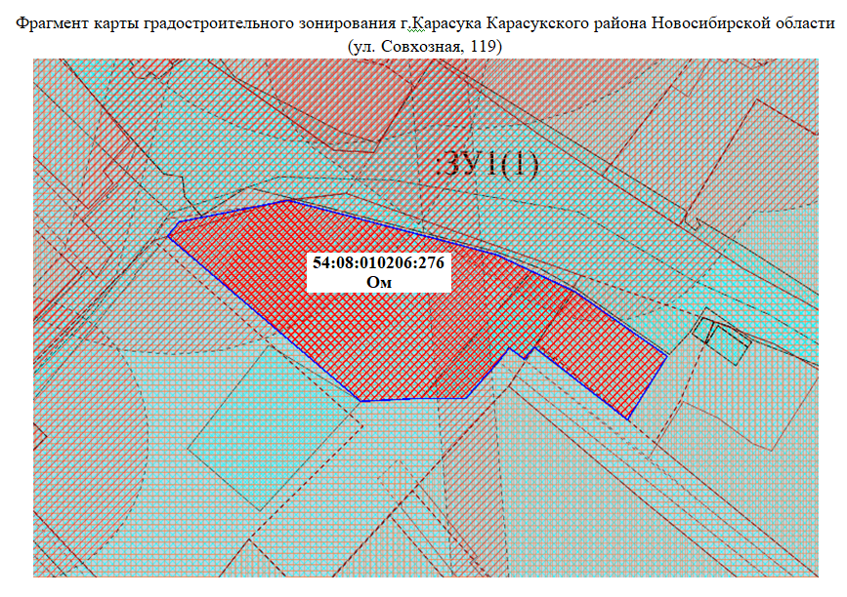
- На публичные слушания представляется проект решения о предоставлении разрешения на условно разрешенный вид использования земельного участка или объекта капитального строительства, по заявлению Бессильных Евгения Валерьевича, в отношении земельного участка с кадастровым номером 54:08:010235:9, расположенного по адресу: Новосибирская область, Карасукский район, г.Карасук, ул. Ленина, 21 – условно разрешенный вид использования земельного участка «обслуживание жилой застройки» (2.7).
